NOTE DE PRESENTATION
Brève et synthétique
Budget primitif 2022

Cette note retrace les informations financières essentielles afin de permettre aux citoyens d’en saisir les enjeux. (Article L2313-1 du Code Général des Collectivités Territoriales et Loi Notre)

Cette note est disponible sur demande et sur le site internet de la ville.

Le budget dit primitif retrace l’ensemble des prévisions des dépenses et des recettes de la commune.
Il respecte les principes budgétaires : annualité, universalité, unité, équilibre et antériorité. Le budget primitif constitue le premier acte obligatoire du cycle budgétaire annuel de la collectivité. Il doit être voté par l’assemblée délibérante avant le 15 avril de l’année à laquelle il se rapporte, et transmis au représentant de l’État dans les 15jours qui suivent son approbation. Par cet acte, le maire, ordonnateur est autorisé à effectuer les opérations de recettes et de dépenses inscrites au budget, pour la période qui s’étend du 1er janvier au 31 décembre de l’année civile.

Le Budget primitif 2022 a été voté le 12 avril 2022 par le Conseil municipal. Il peut être consulté sur simple demande à la mairie aux heures d’ouvertures des bureaux.

Il a été établi avec la volonté :

- De maitriser les dépenses de fonctionnement tout en maintenant le niveau et la qualité des services rendus aux habitants,
- De dégager de l’autofinancement afin de contenir la dette en limitant le recours à l’emprunt,
- D’engager les dépenses d’investissement afin d’améliorer le cadre de vie.

Les sections de fonctionnement et investissement structurent le budget de la collectivité :

- D'un côté, la section de fonctionnement (gestion des affaires courantes),
- De l’autre, la section d'investissement, qui a vocation à préparer l'avenir.

Le budget primitif 2022 se synthétise comme suit :
2022 | DEPENSES | RECETTES
Fonctionnement | 3 526 000.00 € | 3 526 000.00 €
Investissement | 1 120 000.00 € | 1 120 000.00 €
TOTAL | 4 646 000.00 € | 4 646 000.00 €

- Les dépenses en section de fonctionnement
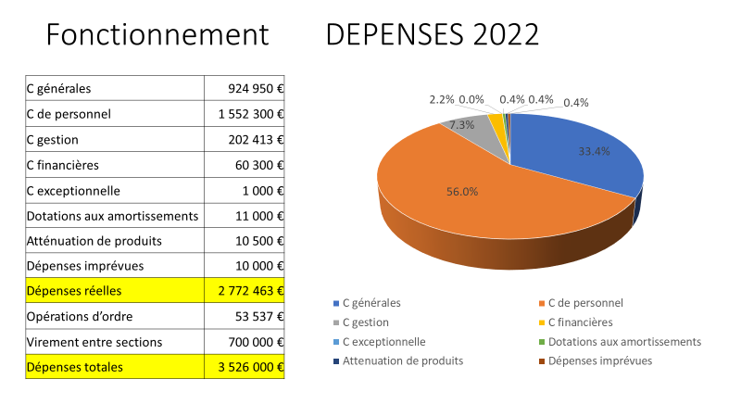
Elles traduisent :
L’augmentation de l’énergie, des repas de cantines scolaires, des matières premières,
Les prestations avec les entreprises extérieures pour l’entretien des voiries et des bâtiments,
Les charges de personnel en raison du reclassement des agents de catégories C, de la reprise des carrières et de l’ancienneté, de l’éventuelle revalorisation du point d’indice prévue cet été, de l’avancement de grade et d’échelon des agents, et de la titularisation d’autres.
La Commune contribue au Fonds de péréquation de ressources intercommunales et communales.
Les indemnités des élus n’ont pas augmenté.
Ces dépenses de fonctionnement sont complétées par les écritures d’ordre des amortissements.

- Les recettes en section de fonctionnement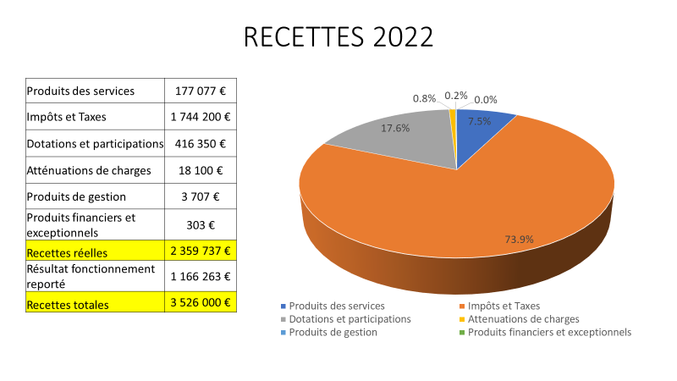

Les principales recettes de la commune proviennent des impôts fonciers, qui représentent plus de 70% de ses revenus. Elles sont complétées par les ressources issues de la vente de produits des services du multi-accueil et du centre de loisirs, mais aussi des coupes de bois.
Le montant prévisionnel de la Dotation Globale de Fonctionnement fait apparaitre une légère diminution liée à l’écrêtement et à la stagnation de la population.
La commune pourra compter sur la Dotation de Solidarité Rurale, des prestations de la CAF pour l’enfance et la Jeunesse.

- Les dépenses et les recettes en section d’investissement
L’équilibre s’établit à 1 120 000 €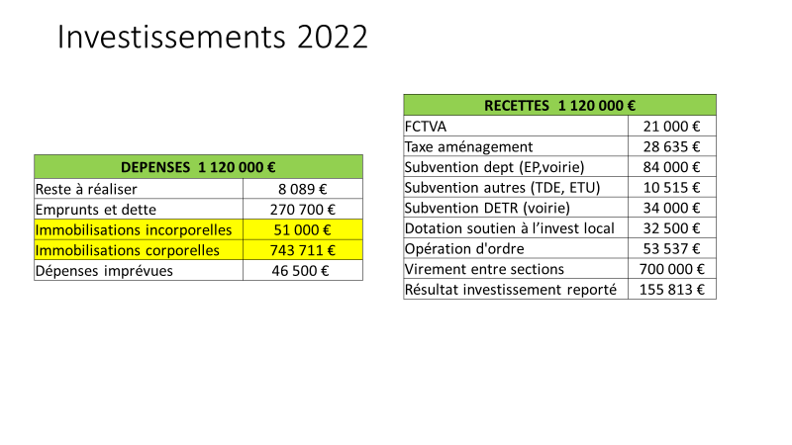
Les principaux postes de dépenses se traduisent par :
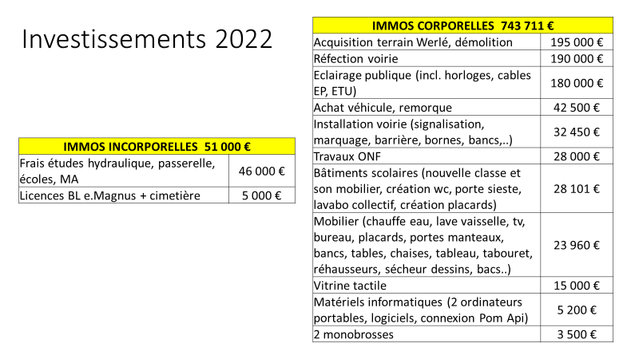
- La dette
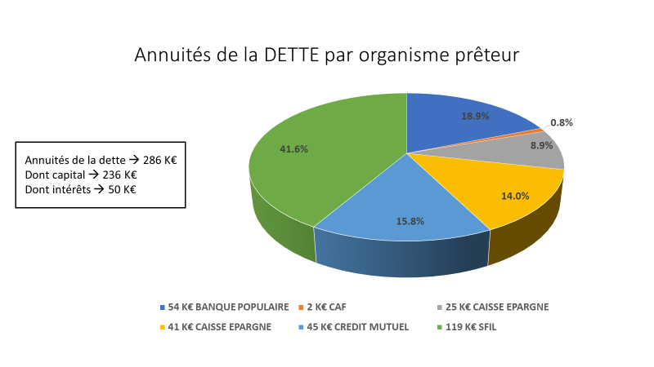
Après une renégociation de la dette en 2021, les remboursements prévus correspondent à la faculté de la commune à assurer les échéances tout en maintenant sa capacité d’investissement.
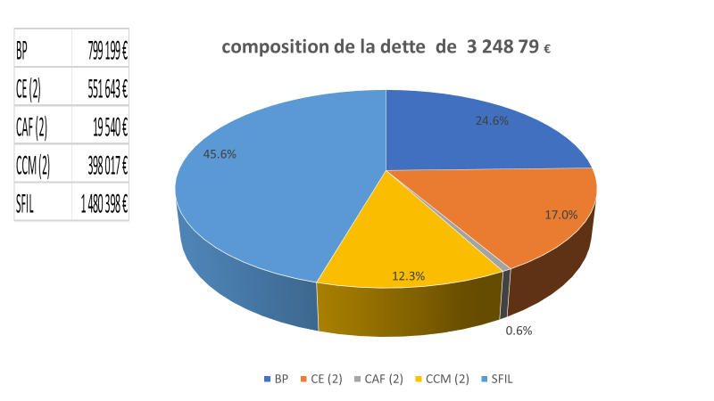

CONCLUSION :
Ce budget traduit la volonté de l’équipe municipale de maintenir un niveau raisonnable de dépenses de fonctionnement tout en garantissant un entretien régulier du patrimoine. Elle pourra compter sur ses traditionnelles recettes.
Après une année de transition, les travaux d’investissement visent à améliorer le cadre de vie des essertois et essertoises.

